项目开发说明书

1．引言 2
1.1编写目的 2
1.2项目背景 3
1.3定义 3
1.4参考资料 4
2．总体设计 4
2.1需求概述 4
2.2开发环境及工具 5
3．程序描述 5
3.1功能 5
3.1.1 员工 5
3.1.1.1登录和登出 5
3.1.1.2 修改部分个人信息 6
3.1.1.3 查询历史工资记录 6
3.1.1.4 查询本部门的基本信息 6
3.1.2 管理员 6
3.1.2.1登录和登出 6
3.1.2.2 员工管理 7
3.1.2.3 部门管理 7
3.1.2.4 薪资管理 7
4． 设计类图 8
5．数据库ER图 9
6． 业务逻辑处理流程图 11

1．引言

1.1编写目的
【阐明编写详细设计说明书的目的，指明读者对象。】
软件开发功能模块设计文档以结构化和可读性的方式描述了“薪酬管理系统”的软件功能需求和非功能需求，包括性能属性和接口需求，在需求开发阶段进行的修正或发行版本号；以保证软件开发的质量、需求的完整性和可追溯性；可以作为软件开发工作的基础和依据。通过此文档，以保证业务需求提出者与需求分析人员、开发人员、测试人员以及其他利益相关人对需要开发的产品的需求达成一致协议；该协议综合了业务需求、用户需求、软件的功能需求和非功能需求。同时，该文档也为产品的评审、测试和验收提供了依据。除非在其他地方另有说明，在这里指定的所有需求均具有最高优先级。本文档将对薪酬管理系统开发需求进行描述，本文档的读者是项目策划、设计和评审人员。

1.2项目背景
【应包括项目的来源和主管部门等。】
借助现代信息技术和管理理论，建立企业管理信息系统是当今社会的重要趋势。在企业管理中，人力资源是企业最宝贵的资源，因此人事管理是企业的计算机管理信息系统重要组成部分。而工资管理又是人力资源管理的重中之重。部分企业的工资管理还处于较为原始的手工阶段，一直由会计人工计算工资并编制财务报表，缺少一套实用可靠的管理软件。实行电子化的工资管理，可以让人力资源管理人员从繁重琐碎的案头工作解脱出来，去完成更重要的工作。工资管理信息系统的实现可以减轻比较繁琐的手工工资管理。同时计算机具有人工管理所无法比拟的优点。例如：检索迅速、查找方便、可靠性高、存储量大、成本低、打印方便等。这些优点能够极大地提高管理的效率。因此薪酬管理系统在企业中占重要地位。
现在应用在大中型企业的管理信息系统中，几乎都包括了工资管理模块。这些根据规范的西方的管理制度设计的工资管理软件，在很多时候还不能完全解决中国特色的中小企业的问题，本项目介绍的薪酬管理系统就是要为这些具有中国特色的中小企业解决他们在工资管理方面的问题。本系统功能齐全，实现了用户管理、人员管理、部门管理、工资管理。并在各个功能下面实现了查询、添加、修改、删除等功能，使系统功能更加完善。更适合企业管理人员对员工工资进行管理。

1.3定义
【列出文档中所用到的专门术语的定义和缩写词的原文。】

1.4参考资料
【列出有关资料的作者、标题、编号、发表日期、出版单位或资料来源，可包括：
- 项目的计划任务书、合同或批文；
- 项目开发计划；
- 需求规格说明书；
- 概要设计说明书；
- 测试计划（初稿）；
- 用户操作手册（初稿）；
- 文档中所引用的其他资料、软件开发标准或规范。】

2．总体设计

2.1需求概述
薪酬管理系统系统对企业加强工资管理有着极其重要的作用，就一般的大型企业来说，它的设计内容非常复杂而且繁多，比如拥有工资计算功能，个人所得税计算功能，工资统计功能，报表输出功能，而且设计的模块也很多，比如工资管理模块，工资统计模块，报表设计模块，打印输出模块，模糊查询模块等等。因此，工资管理系统为公司和员工带来极大的方便。
通过需求的分析与研究，要求系统具有如下功能：
- 提供用户登录、用户查询功能
- 提供员工信息查询、添加、修改、删除等功能
- 提供部门信息查询、添加、修改、删除等功能
- 提供薪资信息查询、添加、修改、删除等功能
- 管理员对各个部分信息的管理功能

薪酬管理系统在用户登录时分两个部分：管理员和员工。员工可以进入用户界面查询或者修改个人信息（仅限私人信息）。管理员的权限除了员工的权限外，还有对各个部分的信息进行添加、修改、删除等功能。
下面是系统所要达到的几条要求：
- 要求系统准确的记录各种信息。
- 系统要提供丰富的查询功能。
- 系统可以对基础数据进行维护。
- 系统运行在Windows平台下，需要有良好的图形用户界面。
- 系统具有良好的可扩展性，良好的可移植性。

2.2开发环境及工具
开发环境：JDK1.8+、Tomcat8.0+、JSTL1.0、web2.5、JDBC
(postgresql-42.2.5.jar)
开发工具：postgresql-x64-10、IntelliJ IDEA 2018x64.

3．程序描述

【逐个模块给出以下的说明：】

3.1功能

3.1.1 员工

3.1.1.1登录和登出
薪酬管理系统第一个界面就是用户登录界面，该界面是用户想要登录本系统必须有的步骤，当运行时，弹出界面，该界面登录时用户受权限限制，员工登录时只有里面个人信息的查询和修改功能。按钮选中员工后，输入正确的员工用户名和密码后，按登录按钮就可进入系统主界面。如果用户名或密码输入错误会出相应的提示信息。
当在登陆界面中输入正确信息，按“登录”按钮登陆成功后，则开始调用主界面函数，进入系统主界面，主界面中有个人信息、历史工资记录、部门信息三个菜单选项，选择某菜单，则就进入对应的功能管理部分。

3.1.1.2 修改部分个人信息
点击个人信息选项菜单后，会弹出一个记录了所有个人信息的提示框，包括姓名，年龄，工龄，性别，电话号码，邮箱，其中可修改项为姓名，年龄，性别，电话号码，邮箱。若需要修改密码，则需输入旧密码后方可修改。

3.1.1.3 查询历史工资记录
点击历史工资记录信息选项菜单后，可在弹出的提示框里的下拉框选择所要查找的工资的时间，即可显示当时的工资内容，包括 岗位工资、绩效工资，工龄工资、津贴补助，并能自动计算个人所得税，显示应得工资和实得工资。

3.1.1.4 查询本部门的基本信息
点击部门信息选项菜单后，可以显示该员工所在部门的基本信息，包括：部门编号，部门姓名和属于该部门但不属于该部门子部门的员工的基本信息。

3.1.2 管理员

3.1.2.1登录和登出
工资管理系统第一个界面就是用户登录界面，该界面是用户想要登录本系统必须有的步骤，当运行时，弹出界面，该界面登录时用户受权限限制。管理员则有对里面各项的一切操作功能。按钮选中管理员后，输入正确的管理员用户名和密码后，按登录按钮就可进入系统主界面。如果用户名或密码输入错误会出相应的提示信息。

当在登陆界面中输入正确信息，按“登录”按钮登陆成功后，则开始调用主界面函数，进入系统主界面，主界面中有员工管理、部门管理、薪资管理、帮助四个菜单选项，选择某菜单，则就进入对应的功能管理部分。

3.1.2.2 员工管理
在员工管理菜单下，有添加员工，查询员工信息两部分。在选中“查询员工信息”后，里面有修改、删除、清空、退出功能。在小窗体的输入框中输入要查询员工的员工号，可以查看该员工的各项基本信息，包括工号，姓名，年龄，工龄，性别，电话号码和邮箱，并可以在其个人信息实行各项操作功能。
在添加员工中，管理员可以为一个新员工输入各项基本信息，包括工号，姓名，年龄，工龄，性别，电话号码和邮箱，并设定初始密码为000000。员工可在个人界面修改密码。

3.1.2.3 部门管理
在部门管理菜单下，有按层级结构划分的各个部门。在选中某部门后，可以查看该部门的基本信息和该部门员工的基本信息，这些部门员工为属于该部门但不属于该部门子部门的员工，点击某个员工可以查看该员工的基本信息。并且有添加子部门和修改部门信息和删除部门的功能。管理员可以实行各项操作功能。但是规定若一个部门仍有下属子部门或者仍有员工存在，则不允许删除该部门。在添加子部门中，管理员可以为一个新部门输入各项基本信息，包括部门编号，部门姓名。

3.1.2.4 薪资管理
在工资管理菜单下，有查询工资和添加工资信息两部分。在选中“添加工资信息”后，在小窗体的输入框中输入要添加工资的员工号，可以显示该员工的基本工资信息，包括岗位工资、绩效工资，工龄工资、津贴补助、个人所得税、应得工资和实得工资，初始的岗位工资可以设置为上个月的岗位工资。在其工资部分实行各项功能，包含修改、删除、清空、退出功能。
在工资信息查询中，在员工号内输入需要查询的员工工号，然后按“查询”按钮，则显示该员工的信息，可以选择需要查看的时间来查询该员工某一时期的具体工资信息。

设计类图
根据需求进行分析，设计UML类图（面向分析）

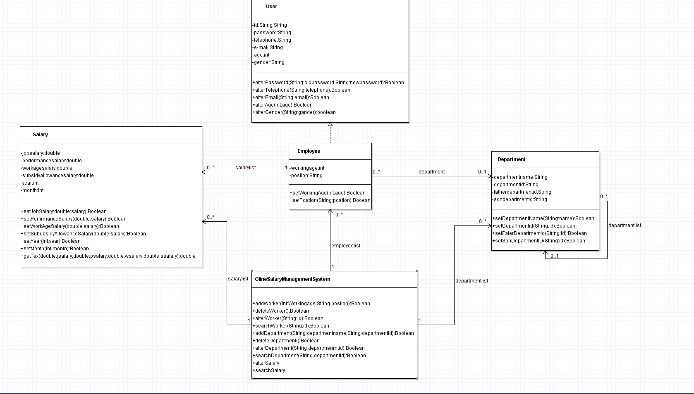

根据需求分析的结果进行设计，得出MVC开发模式的设计类图（面向设计）

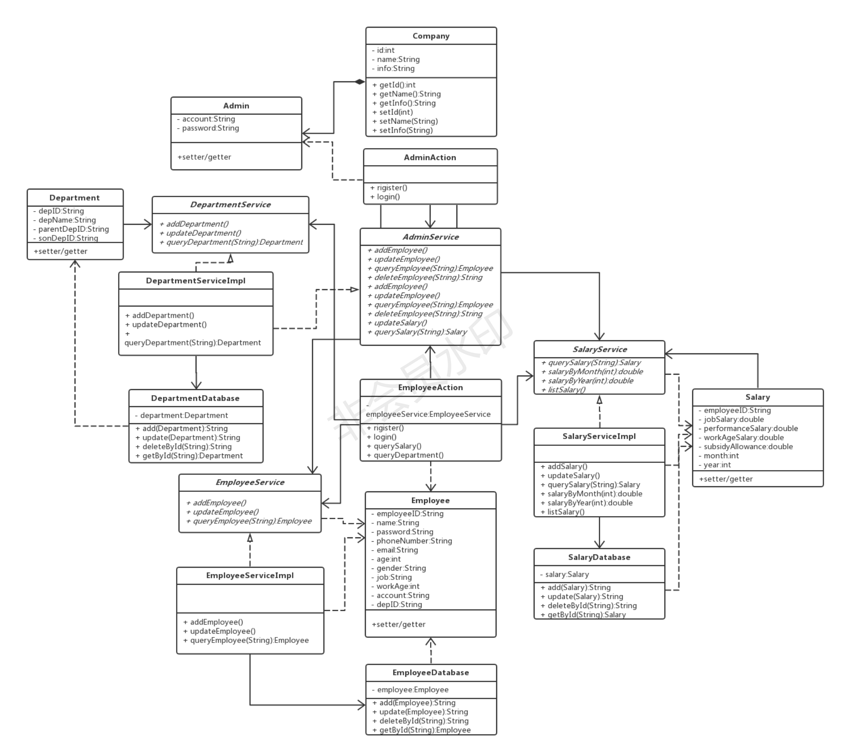数据库ER图
R 图：
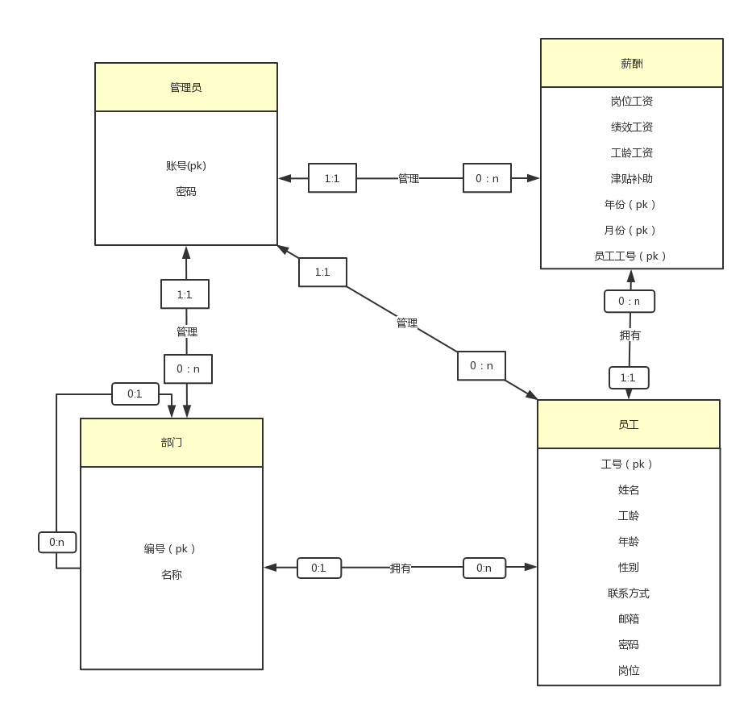
关系模型：
E-R图转化为关系模型：

--admin(account,password)
account is PK

--department(depID,depName,parentDepID,icon,url)
depID is PK and (parentDepID) is FK

--employee(employeeID,name,workAge,age,gender,phoneNumber,password,job,depID)
employeeID is PK and depID is FK

--salary(jobSalary,performanceSalary,workAgeSalary,subsidyAllowance,month,year,employeeID)
(month,year,employeeID) is PK and employeeID is FK

业务逻辑处理流程图
管理员--部门管理流程图：
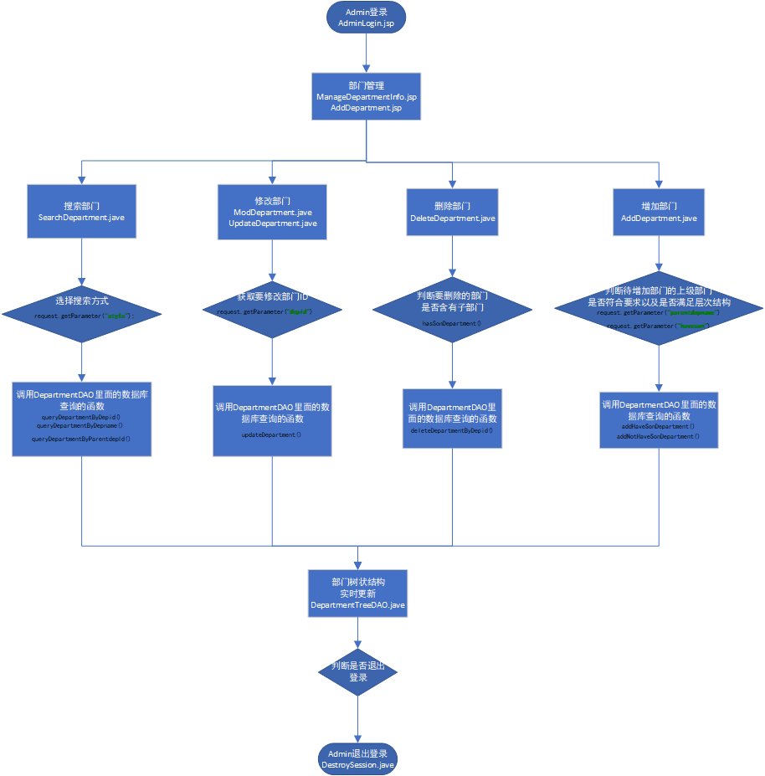

管理员--薪资管理流程图：

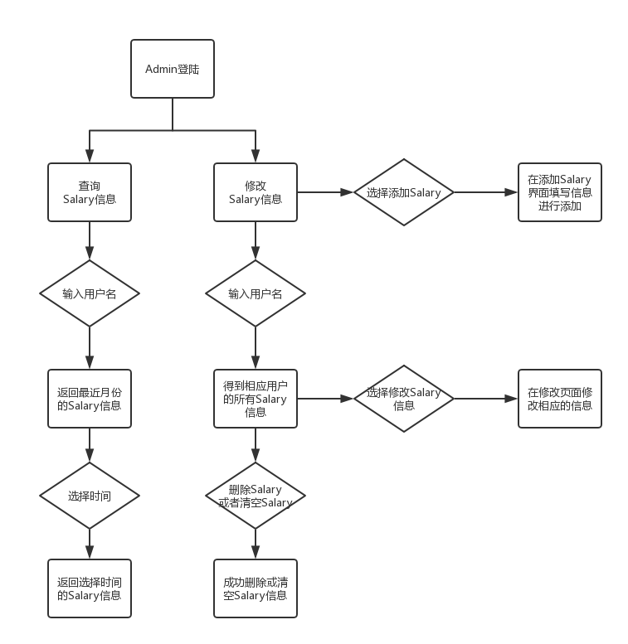

员工界面流程图：
